МОУ ДО «ДЭЦ» доводит до сведения
руководителей и педагогов ОУ Ирбитского МО
о результатах муниципального конкурса Агитбригад
«Мы за здоровый образ жизни!»

15 декабря 2018 года в рамках Областного социально-педагогического проекта «Будь здоров!» на базе МОУ «Пионерская СОШ» состоялся муниципальный конкурс Агитбригад «Мы за здоровый образ жизни!»
Основная цель конкурса – формирование здорового образа жизни подрастающего поколения на основе традиционных для России духовно-нравственных ценностей.
В Конкурсе приняли участие 90 человек из следующих образовательных учреждений Ирбитского МО:
- МОУ «Гаевская ООШ»;
- МОУ «Пьянковская ООШ»;
- МОУ «Фоминская ООШ»;
- МОУ «Бердюгинская СОШ»;
- МОУ «Зайковская СОШ №1»;
- МАОУ Зайковская СОШ №2;
- МОУ «Пионерская СОШ».
В Конкурсе принимали участие учащиеся 7,8,9-х классов общеобразовательных учреждений. Школьные коллективы затронули и раскрыли актуальную для современного мира тему здорового образа жизни. В форме агитбригады ребята попытались донести до зрителей идею о том, что в руках каждого отдельного человека свое здоровье и здоровье всего народа.
В ходе Конкурса члены жюри выделили одного победителя и отметили команду с самым оригинальным выступлением, которым были вручены грамоты и ценные призы.
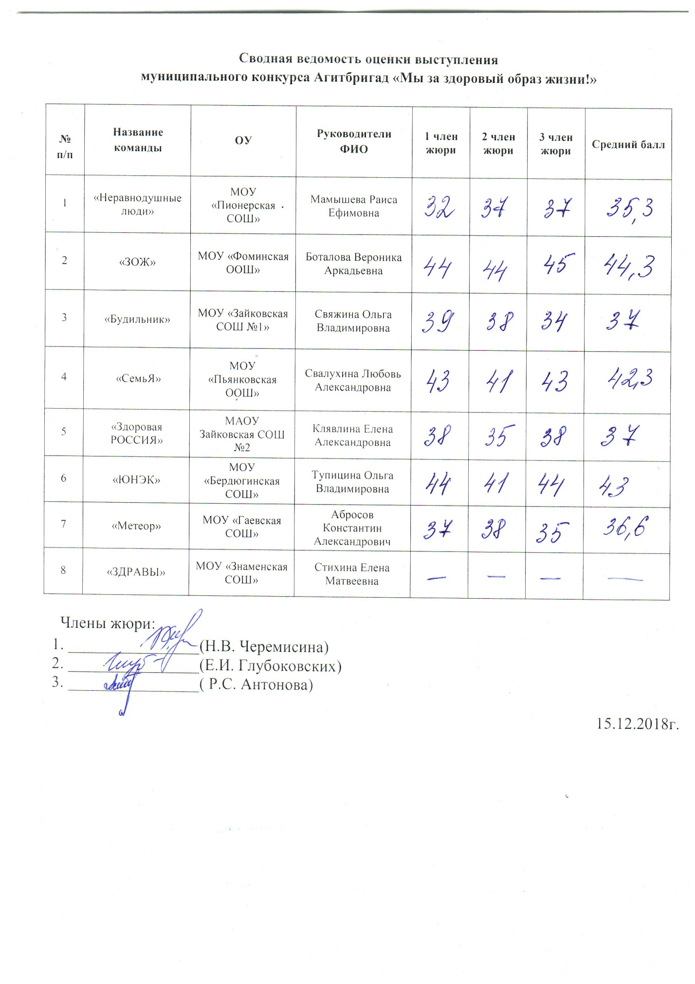

Благодарим команды и руководителей за яркие, творческие выступления. Желаем Вам успехов в учебе, творческого вдохновения и высоких достижений. Помните, все в ваших руках. Участвуйте и побеждайте!

МОУ ДО «ДЭЦ» выражает благодарность за помощь в организации и проведении Конкурса, радушный прием коллективу МОУ «Пионерская СОШ». Надеемся на дальнейшее плодотворное сотрудничество и искренне желаем Вам крепкого здоровья, добра и успехов в профессиональной деятельности.
А также, искреннюю благодарность за активную работу в составе жюри выражаем начальнику управления образования Ирбитского МО Надежде Вячеславовне Черемисиной, ведущему специалисту Управления образования Ирбитского МО Екатерине Ивановне Глубоковских, председателю Пионерской территориальной администрации Розе Султановне Антоновой.
Особо благодарим методиста Управления образования Ирбитского МО по работе с информационными системами Садовникова Романа Александровича за оказанную помощь в музыкальном сопровождении Конкурса.

